**PENGANTAR DATABASE PERTEMUAN 10**

**PENGEMBANGAN PERANGKAT LUNAK**



|  |  |
| --- | --- |
| Abdullah Qa’id Mu’aadz | 22255601001 |

PeTIK II Jombang YBM PLN Tahun Akademik 2022/2023

Denanyar Utara, Plosogeneng,Kec. Jombang,

Kabupaten Jombang, Jawa Timur

**Menampilkan Data**

1. Tampilkan data pelanggan yang usianya dibawah rata-rata usia pelanggan

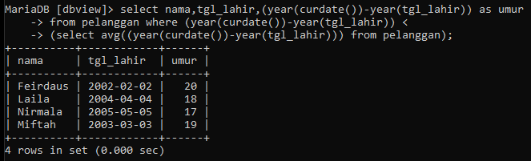

1. Tampilkan data produk yang harganya diatas rata-rata harga produk

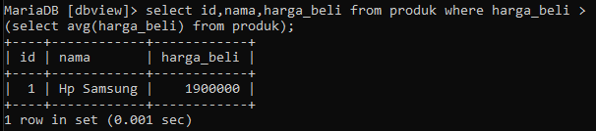

1. Tampilkan data pelanggan yang memiliki kartu dimana iuran tahunan kartu diatas 200 ribu

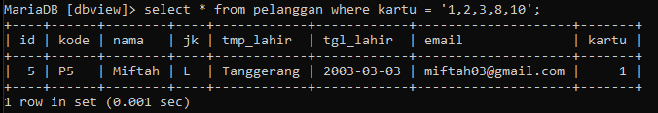

1. Tampilkan statistik data produk dimana harga produknya dibawah rata-rata harga produk secara keseluruhan

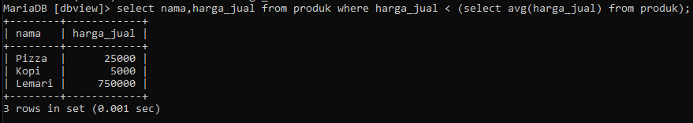

1. Tampilkan data pelanggan yang memiliki kartu dimana diskon kartu yang diberikan dibawah 2%

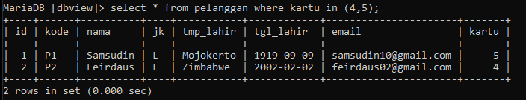

1. Naikkan semua harga produk 20% dari harga semula yang harganya diatas 1juta

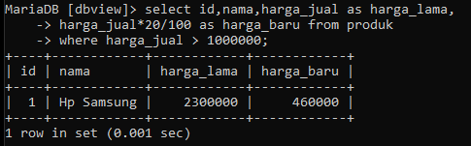

**Membuat Query**

1. 

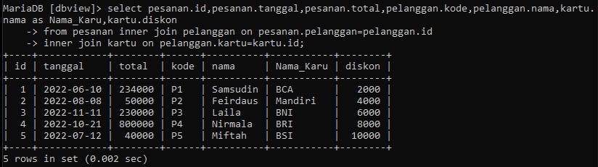

1. 

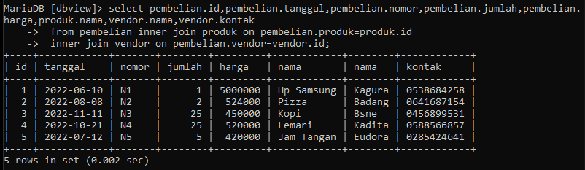

1. 